**天津电子信息职业技术学院**

**毕业论文**

**题 目** 基于JSP的留言板系统

**姓 名** fanqi

**专业班级** 软件S14-2

**指导教师** 果颖

**完成时间** 2017年3月31日

**天津电子信息职业技术学院（软件技术系）制**

**2017年4月**

摘要：

留言板是一种在Internet网上开放的信息服务系统, 它是一种交互性强，内容丰富而及时的Internet电子信息服务系统.随着互联网的兴起使得以前只能在书纸中通信的留言板逐渐嫁接到互联网上, 它完善了传统留言板的很多缺点,例如不能及时的回复留言,存储的信息量小,不易保存等弊端.而互联网式的留言板恰好解决了这些缺点,甚至做到了分享音乐,上传附件等功能,让多媒体更好的融入了人们的交流中.近些年来,由于留言板爱好者们的努力,留言板的功能得到了极大的扩充，氛围也得以良好的延续.

在互联网留言板上每个用户都可以自由书写，可发布信息或提出看法。用户在专题论坛上可以获得各种信息服务，发布信息，进行讨论，聊天等等。对于任何人来说都是一个非常实用的信息服务系统。越来越多的用户已经开始使用互联网进行信息交互，而企业留言本的开发解决了信息交互复杂和交互困难的难题，通过留言本可以加强企业与用户之间的信息交互，同时也解决了企业与用户沟通不便等情况。

本系统主要完成了基于JSP技术的留言板的设计和实现，主要实现了客户端和服务器端的动态交互。在留言板上大家可以进行交流，了解事实发生的最热事件，并且可以上传附件，发送图片，实现多渠道信息传递。

本系统以jsp为开发语言，在web环境下，基于B/S Struts 2开发框架，以Eclipse为开发工具结合Bootstrap开发的留言板系统。本系统伸缩性好，扩展性强，能兼容、易维护、界面美观，功能实用。

关键词：

留言板 JSP 互联网 MySQL Struts2

目录

第一章 绪论 1

1.1 系统开发背景 1

1.2系统研究的目地和意义 1

1.3可行性分析 2

第2章 技术简介 4

2.1 JSP 4

2.2 Browser/Server架构模式 5

2.3 J2EE 6

2.4 Eclipse 6

2.5 Apache Struts 2 7

2.6 Bootstrap 7

2.7 MySQL 8

2.8 Apache Tomcat 8

第3章 系统总体设计 9

3.1 系统功能模块分析 9

3.2 系统结构设计 9

3.3 整体流程规划 10

3.4 数据库表设计 10

3.4.1 用户表 10

3.4.2 留言表 11

3.4.3 评论表 11

3.5 数据流图分析 11

第4章 系统实现 13

4.1 系统概述 13

4.2 系统页面实现 13

4.2.1 系统首页实现 14

4.2.2 用户注册页面 15

4.2.3 登录页面的实现 17

4.2.4 留言列表实现 18

4.2.5 发表留言页面实现 19

第5章 软件测试和调试 21

5.1 测试目标 21

5.2 测试原则 21

5.3 测试的内容 21

5.4 测试的重要性 22

结论 23

致谢 24

参考文献 25

# 第一章 绪论

## 1.1 系统开发背景

随着互联网的加速普及,我们生活的点点滴滴已经离不开它.信息化时代速度的加快，人们对于上网的要求已经不再局限于仅仅是做些简单的交流，购物，以及游戏。在信息时代强烈的冲击下，在全球不同国家不同地区不同年龄的人可以进行自由的交流，讨论，这是当下非常流行的网络功能。

留言板是一种在Internet网上开放的信息服务系统，它是一种交互性强，内容丰富而及时的Internet电子信息服务系统.随着互联网的兴起使得以前只能在书纸中通信的留言板逐渐嫁接到互联网上,

目前，通过留言板系统可随时取得国际最新的软件及信息，可以说是一种极为常见的交流互动服务系统。可以利用留言板系统来刊登一些启示，这是一种非常廉价的推广手段，而且这个平台离我们已经越来越近,在以前的计算机、调制解调器和电话线，现在仅仅只需要一部可以连接上网的移动电话就能够进入这个崭新的信息平台遨游！

本系统主要完成了基于JSP技术的留言板的设计和实现，主要实现了客户端和服务器端的动态交互。在留言板上大家可以进行交流，了解事实发生的最热事件，并且可以上传附件，发送图片，实现多渠道信息传递。

## 1.2系统研究的目地和意义

留言板系统最初是为了给计算机爱好者提供一个互相交流的地方。70年代后期，计算机用户数目很少且用户之间相距很远。随着网络的普及，现在很多人都能够上网，所以基于网络的留言板也是各种学习资源组合的场所，可以很好的为学习者提供了学习交流环境。留言板的用户已经扩展到各行各业，除原先的计算机爱好者们外，内容也是越来越丰富，花样繁多，留言板也由此深受广大网民的喜爱。

留言板向用户提供了一块公共电子白板，每个用户都可以在上面发布信息或提出看法，早期的留言板由教育机构或研究机构管理，现在多数网站上都建立了自己的留言板系统，供网民通过网络来结交更多的朋友，表达更多的想法。 目前国内的留言板已经十分普遍。

## 1.3可行性分析

可行性分析是通过对项目的主要内容和配套条件，如市场需求、资源供应、建设规模、工艺路线、设备选型、环境影响、资金筹措、盈利能力等，从技术、经济、工程等方面进行调查研究和分析比较，并对项目建成以后可能取得的财务、经济效益及社会环境影响进行预测，从而提出该项目是否值得投资和如何进行建设的咨询意见，为项目决策提供依据的一种综合性的系统分析方法。可行性分析应具有预见性、公正性、可靠性、科学性的特点。

我们将从以下三个方面进行研究：技术可行性、经济可行性、操作可行性。

1．技术可行性

技术可行性主要考虑我们手中的软硬件资源，以及技术条件是否能够保证我们完成开发任务。

本系统采用JSP语言作为开发语言，JSP语言伸缩性强，具有强大的开发工具支持，又有系统的多平台支持，是十分合适的开发语言。本系统采用MySQL数据库作为后台数据库，MySQL数据库无论从安装，使用，操作,上来说都非常简单方便，即使零基础去学习，也能在非常短时间上手。由此看来本系统软件的技术是可行。

2.经济可行性

经济可行性指的是开发并应用本系统软件，应对于它的投资成本和在未来可能获得的经济利益，来进行权衡。

系统运行需要的Web服务器及MySQL数据库都是免费开源产品，可以从网络下载，免费获得授权，开发本系统对计算机硬件几乎没有要求，现在的个人电脑完全满足其硬件需求。因此本系统的开发所涉及的软件及硬件需求都几乎零成本。

当今的科学技术日新月异，导致计算机相关的硬件，软件价格不断下降。这使得家用机慢慢普及了。现在几乎每家都有一台个人电脑，因此本系统的用户群十分的庞大。零成本的开发加之开发完成后庞大的用户群，经过认真分析与调研，本系统经济上可行。

3.操作可行性

本系统操作简单，交互界面直观，友善。本软件的使用者无需任何培训，学习，只要有一定的计算机操作经验就可完美使用本系统的所有功能。可以说本软件是面向每一位计算机使用者的。操作可行。

4.社会可行性

本系统对社会无不良影响，符合法律道德，可行。

# **第2章 技术简介**

## **2.1 JSP**

JSP（全称**J**ava**S**erver **P**ages）是由[Sun Microsystems](https://zh.wikipedia.org/wiki/Sun_Microsystems)公司倡导和许多公司参与共同创建的一种使软件开发者可以响应客户端请求，而动态生成[HTML](https://zh.wikipedia.org/wiki/HTML)、[XML](https://zh.wikipedia.org/wiki/XML)或其他格式文档的[Web](https://zh.wikipedia.org/wiki/Web)网页的技术标准。JSP技术是以[Java](https://zh.wikipedia.org/wiki/Java)语言作为[脚本语言](https://zh.wikipedia.org/wiki/%E8%84%9A%E6%9C%AC%E8%AF%AD%E8%A8%80)的，JSP网页为整个服务器端的Java库单元提供了一个接口来服务于[HTTP](https://zh.wikipedia.org/wiki/HTTP)的应用程序。

JSP使Java代码和特定的预定义动作可以嵌入到静态页面中。JSP句法增加了被称为JSP动作的XML标签，它们用来调用内建功能。另外，可以创建JSP标签库，然后像使用标准HTML或XML标签一样使用它们。标签库提供了一种和平台无关的扩展服务器性能的方法。

JSP被JSP编译器编译成Java Servlets。一个JSP编译器可以把JSP编译成JAVA代码写的servlet然后再由JAVA编译器来编译成机器码，也可以直接编译成二进制码。

从架构上说，JSP可以被看作是从Servlets高级提炼而作为[JAVA Servlet](https://zh.wikipedia.org/wiki/Servlet) 2.1 API的扩展而应用。Servlets和JSP最早都是由[Sun Microsystems](https://zh.wikipedia.org/wiki/Sun_Microsystems)（太阳公司）开发的。从JSP1.2版本以来，JSP处于[Java Community Process](https://zh.wikipedia.org/wiki/JCP)（有人译为：JAVA社区组织）开发模式下。[JSR](https://zh.wikipedia.org/wiki/JSR)-53规定了JSP 1.2和Servlet 2.4的规范，[JSR](https://zh.wikipedia.org/wiki/JSR)-152规定了JSP 2.0的规范。2006年5月，JSP 2.1的规范作为[Java EE](https://zh.wikipedia.org/wiki/Java_EE) 5的一部分，在[JSR](https://zh.wikipedia.org/wiki/JSR)-245中发布。

静态数据在输入文件中的内容和输出给[HTTP](https://zh.wikipedia.org/wiki/HTTP)响应的内容完全一致。此时，该JSP输入文件会是一个没有内嵌JAVA或动作的HTML页面。而且，客户端每次请求都会得到相同的响应内容。

JSP编程技术的优势在于：

（1）一次编写，到处运行。除了系统软件之外，代码不用做任何更改。

（2）系统软件的多平台支持。基本上可以在所有平人台上的任意环境中开发，在任意环境中进行系统软件部署，在任意环境中扩展。相较于ASP,JSP的局限性是显而易见的。

（3）强大的可伸缩性。从只有一个小的Jar文件就可以运行Servlet/JSP，到由多台服务器进行个集群和负载均衡，到多台Application进行事务处理，消息处理，一台服务器到无数台服务器，Java显示了一个翻天覆地的生命力。

（4）多样化和功能强大的开发工具支持。这一点与ASP很像，Java已经有了许多非常优秀的开发工具，而且许多可以免费得到，并且其中许多已经可以顺利的运行于多种平台之下。

Java Server Pages是构建在Servlet技术基础之个上的Web动态页面技术，基于Java 技术，由JSP特定标签、HTML标准标签及Java代码构成，将Servlet与Html进行分离，从而达的到了业务逻辑与表示的相对独立，加速了Web应用的开发及页面维护。JSP具有就编写简单及无平台界限等是特点，广泛用于Web应用的各个领域。

## 2.2 Browser/Server架构模式

B/S结构（Browser/Server，[浏览器](http://baike.baidu.com/view/7718.htm)/[服务器](http://baike.baidu.com/view/899.htm)模式），是[WEB](http://baike.baidu.com/view/3912.htm)兴起后的一种网络结构模式，WEB浏览器是[客户端](http://baike.baidu.com/view/930.htm)最主要的[应用软件](http://baike.baidu.com/view/7886.htm)。这种模式统一了[客户端](http://baike.baidu.com/view/930.htm)，将系统功能实现的核心部分集中到[服务器](http://baike.baidu.com/view/899.htm)上，简化了系统的开发、维护和使用。客户机上只要安装一个[浏览器](http://baike.baidu.com/view/7718.htm)（Browser），如Google Chrome或[Internet Explorer](http://baike.baidu.com/view/85144.htm)，[服务器](http://baike.baidu.com/view/899.htm)安装[Oracle](http://baike.baidu.com/view/15020.htm)、[Sybase](http://baike.baidu.com/view/118488.htm)、[Informix](http://baike.baidu.com/view/11003.htm)或 [SQL Server](http://baike.baidu.com/view/9644.htm)等数据库。[浏览器](http://baike.baidu.com/view/7718.htm)通过[Web Server](http://baike.baidu.com/view/1263955.htm)同数据库进行数据交互。这样就大大简化了[客户端](http://baike.baidu.com/view/930.htm)电脑载荷，减轻了[系统维护](http://baike.baidu.com/view/69017.htm)与升级的成本和工作量，降低了用户的总体成本(TCO)。其体系架构,如图2.1所示:

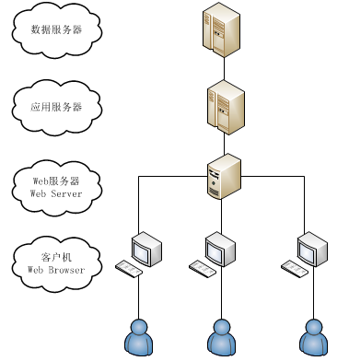

图2.1 B/S架构模式

图2.1 B/S架构

B/S架构下，客户端通过浏览器，以Http形式向Web Server提出服务请求，Web Server接收客户端请求，并根据不同都是的服务逻辑进行处理及访问相应的QQ截图20140310103018的QQ截图20140310103018数据库服务器，得到返回数据的结果，转化成相应的Html形式，传递给客户端浏览器，进行显示。

## 2.3 J2EE

J2EE是Java2平台企业版（Java 2 Platform,Enterprise Edition）

J2EE核心是一组[技术规范](http://baike.baidu.com/view/483340.htm)与指南，其中所包含的各类组件、服务架构及技术层次，均有共同的标准及规格，让各种依循J2EE架构的不同平台之间，存在良好的[兼容性](http://baike.baidu.com/view/80015.htm)，解决过去企业后端使用的信息产品彼此之间无法兼容，企业内部或外部难以互通的窘境。

J2EE技术的基础就的是核心Java平台或Java 2平台的标准版，J2EE不仅巩固了标准版中的许多优点，例如“编写一次、随处运行”的优点、方便存取就会数据库的JDBC API、CORBA技术以及能够在Internet应用中保护数据的安全模式等等，同时还提供了对 EJB（Enterprise JavaBeans）、Java API、JSP（Java Server Pages）以及XML技术的全面支持。其最终目的水电就是做成为一个能够使企业斯德哥尔摩及个体开发者大幅缩短投放市场斯德哥尔摩时间的体系结构。J2EE体系结构提供中间层集成框架用来答辩满稍等足无需太多费用而又说得好需要高做的可用性、高可靠性在以QQ截图20140310103018及可扩展性的应用的需求。通过提供统一的开发平台，J2EE降低了开发多层应用的费用和复杂性，同时提供对稍等现有应用程序集成强有力支持，完全支持Enterprise JavaBeans，有良良好的向导支持打包和部署应用，添加目录支持，增强了安全机制，提高了性能。

## 2.4 Eclipse

Eclipse是著名的[跨平台](https://zh.wikipedia.org/wiki/%E8%B7%A8%E5%B9%B3%E5%8F%B0)[开源](https://zh.wikipedia.org/wiki/%E5%BC%80%E6%BA%90)[集成开发环境](https://zh.wikipedia.org/wiki/%E9%9B%86%E6%88%90%E5%BC%80%E5%8F%91%E7%8E%AF%E5%A2%83)（IDE）。最初主要用来[Java](https://zh.wikipedia.org/wiki/Java)语言开发，目前亦有人通过[插件](https://zh.wikipedia.org/wiki/%E6%8F%92%E4%BB%B6)使其作为[C++](https://zh.wikipedia.org/wiki/C%2B%2B)、[Python](https://zh.wikipedia.org/wiki/Python)、[PHP](https://zh.wikipedia.org/wiki/PHP)等其他语言的开发工具。

Eclipse的本身只是一个框架平台，但是众多[插件](https://zh.wikipedia.org/wiki/%E6%8F%92%E4%BB%B6)的支持，使得Eclipse拥有较佳的灵活性，所以许多软件开发商以Eclipse为框架开发自己的IDE。

Eclipse最初是由[IBM](https://zh.wikipedia.org/wiki/IBM)公司开发的替代商业软件[Visual Age for Java](https://zh.wikipedia.org/w/index.php?title=Visual_Age_for_Java&action=edit&redlink=1)的下一代IDE开发环境，2001年11月贡献给开源社区，现在它由非营利软件供应商联盟[Eclipse基金会](https://zh.wikipedia.org/wiki/Eclipse%E5%9F%BA%E9%87%91%E4%BC%9A)（Eclipse Foundation）管理。2003年，Eclipse 3.0选择OSGi服务平台规范为运行时架构。2007年6月，稳定版3.3发布；2008年6月发布代号为Ganymede的3.4版；2009年6月发布代号为Galileo的3.5版；2010年6月发布代号为Helios的3.6版；2011年6月发布代号为Indigo的3.7版；2012年6月发布代号为Juno的4.2版；2013年6月发布代号为Kepler的4.3版；2014年6月发布代号为Luna的4.4版；2015年6月发布代号为Mars的4.5版。2016年6月发布代号为[Neon](https://wiki.eclipse.org/Neon)的4.6版本,预计在2017年6月发布代号为[Oxygen](http://wiki.eclipse.org/Oxygen)的4.7版本.

## 2.5 Apache Struts 2

Apache Struts 2是一个用于开发[Java EE](https://zh.wikipedia.org/wiki/Java_EE)[网路应用程式](https://zh.wikipedia.org/wiki/%E7%B6%B2%E8%B7%AF%E6%87%89%E7%94%A8%E7%A8%8B%E5%BC%8F)的[开放源代码](https://zh.wikipedia.org/wiki/%E9%96%8B%E6%94%BE%E5%8E%9F%E5%A7%8B%E7%A2%BC)网页应用程序架构。它利用并延伸了[Java Servlet](https://zh.wikipedia.org/wiki/Java_Servlet) [API](https://zh.wikipedia.org/wiki/%E5%BA%94%E7%94%A8%E7%A8%8B%E5%BA%8F%E6%8E%A5%E5%8F%A3)，鼓励开发者采用[MVC](https://zh.wikipedia.org/wiki/MVC)架构。

缘起于[Apache Struts](https://zh.wikipedia.org/wiki/Apache_Struts)的[WebWork](https://zh.wikipedia.org/w/index.php?title=WebWork&action=edit&redlink=1)框架，旨在提供相对于Struts框架的增强和改进，同时保留与Struts框架类似的结构。2005年12月，WebWork宣布WebWork 2.2以Apache Struts 2的名义合并至Struts。2007年2月第一个全发布（full release）版本释出.

Struts1设计的第一目标就是使[MVC](https://zh.wikipedia.org/wiki/MVC)模式应用于web程序设计。在过去10年，Struts在更好的web应用方面所做的工作是值得肯定的。在某些方面，Struts社区注意到这一框架的局限性，所以这个活跃的社区通过对MVC运行模式的重新理解并同时引入一些新的建筑学方面的设计理念后，新的Struts2框架结构更清晰，使用更灵活方便。

这一新的结构包含应用逻辑的横切面拦截器，基于注释的配置以减少和去除XML形式的配置文件，功能强大的表达式语言，支持可更改、可重用UI组件的基于微MVC的标签库。Struts2有两方面的技术优势，一是所有的Struts2应用程序都是基于client/server HTTP交换协议，The Java Servlet API揭示了Java Servlet只是Java API的一个很小子集，这样我们可以在业务逻辑部分使用功能强大的Java语言进行程序设计。

Struts 2提供了对MVC的一个清晰的实现，这一实现包含了很多参与对所以请求进行处理的关键组件，如：拦截器、OGNL表达式语言、堆栈。

## 2.6 Bootstrap

Bootstrap是一组用于[网站](https://zh.wikipedia.org/wiki/%E7%BD%91%E7%AB%99)和[网络应用程序](https://zh.wikipedia.org/wiki/%E7%BD%91%E7%BB%9C%E5%BA%94%E7%94%A8%E7%A8%8B%E5%BA%8F)开发的[开源](https://zh.wikipedia.org/wiki/%E8%87%AA%E7%94%B1%E5%8F%8A%E5%BC%80%E6%94%BE%E6%BA%90%E4%BB%A3%E7%A0%81%E8%BD%AF%E4%BB%B6)[前端](https://zh.wikipedia.org/wiki/%E5%89%8D%E7%AB%AF%E5%92%8C%E5%90%8E%E7%AB%AF)（所谓“前端”，指的是展现给最终用户的界面。与之对应的“后端”是在[服务器](https://zh.wikipedia.org/wiki/%E6%9C%8D%E5%8A%A1%E5%99%A8)上面运行的代码）[框架](https://zh.wikipedia.org/wiki/Web%E5%BA%94%E7%94%A8%E6%A1%86%E6%9E%B6)，包括[HTML](https://zh.wikipedia.org/wiki/HTML)、[CSS](https://zh.wikipedia.org/wiki/%E5%B1%82%E5%8F%A0%E6%A0%B7%E5%BC%8F%E8%A1%A8)及[JavaScript](https://zh.wikipedia.org/wiki/JavaScript)的框架，提供[字体排印](https://zh.wikipedia.org/wiki/%E5%AD%97%E4%BD%93%E6%8E%92%E5%8D%B0%E5%AD%A6)、窗体、按钮、导航及其他各种组件及Javascript扩展，旨在使[动态网页](https://zh.wikipedia.org/wiki/%E5%8B%95%E6%85%8B%E7%B6%B2%E9%A0%81)和[Web应用](https://zh.wikipedia.org/wiki/%E7%BD%91%E7%BB%9C%E5%BA%94%E7%94%A8%E7%A8%8B%E5%BA%8F)的开发更加容易。

Bootstrap是[GitHub](https://zh.wikipedia.org/wiki/GitHub)上面被标记为“Starred”次数排名第二最多的项目。Starred次数超过105,000，而[分支](https://zh.wikipedia.org/wiki/%E5%A4%8D%E5%88%BB_(%E8%BD%AF%E4%BB%B6%E5%B7%A5%E7%A8%8B))次数超过了47,000次。

Bootstrap原名Twitter Blueprint，由[Twitter](https://zh.wikipedia.org/wiki/Twitter)的Mark Otto和Jacob Thornton编写，本意是制作一套可以保持一致性的工具和框架。在Bootstrap之前，开发界面需要使用不同的代码库，这样很容易导致不一致的问题，从而增加了维护的负担。Twitter开发者Mark Otto说：

“我和几个开发者一起设计创建一个新的内部使用的工具，然后我们发现有机会可以做更多的事儿。从那之后，我们发现我们设计的工具比别人设计的更强壮。几个月之后，我们做出了Bootstrap的原型，在公司内分享文档、设计和资源。”

经过一个小组几个月之后的努力，Twitter的许多开发者把它当作Hack Week（在Twitter开发者中流行的类似于[黑客松](https://zh.wikipedia.org/wiki/%E9%BB%91%E5%AE%A2%E6%9D%BE)的一星期）的一部分，开始参与开发。

大家把Twitter Blueprint改名为Bootstrap，并且在2011年8月19日将其作为开源项目发布。此后项目继续由Mark Otto、Jacob Thornton和一个核心开发小组维护，此外还有众多来自社区的贡献者.

在2012年1月31日，Bootstrap 2发布。这一版增加了十二列网格布局和[响应式](https://zh.wikipedia.org/wiki/%E5%93%8D%E5%BA%94%E5%BC%8F%E7%BD%91%E9%A1%B5%E8%AE%BE%E8%AE%A1)组件，并且对许多组件进行了修改。 Bootstrap 3于2013年8月19日发布，开始将移动设备优先作为方针，并且开始使用[扁平化设计](https://zh.wikipedia.org/wiki/%E6%89%81%E5%B9%B3%E5%8C%96%E8%AE%BE%E8%AE%A1)。

2015年4月23日，Mark Otto宣布正在开发Bootstrap 4。Bootstrap 4的第一个alpha版本部署在2015年8月19日。

## 2.7 MySQL

MySQL（官方发音为[/maɪ ˌɛskjuːˈɛl/](https://zh.wikipedia.org/wiki/Help:%E8%8B%B1%E8%AA%9E%E5%9C%8B%E9%9A%9B%E9%9F%B3%E6%A8%99)“My S-Q-L”，但也经常读作[/maɪ ˈsiːkwəl/](https://zh.wikipedia.org/wiki/Help:%E8%8B%B1%E8%AA%9E%E5%9C%8B%E9%9A%9B%E9%9F%B3%E6%A8%99)“My Sequel”）原本是一个[开放源代码](https://zh.wikipedia.org/wiki/%E9%96%8B%E6%94%BE%E6%BA%90%E7%A2%BC)的[关系数据库管理系统](https://zh.wikipedia.org/wiki/%E9%97%9C%E8%81%AF%E5%BC%8F%E8%B3%87%E6%96%99%E5%BA%AB%E7%AE%A1%E7%90%86%E7%B3%BB%E7%B5%B1)，原开发者为[瑞典](https://zh.wikipedia.org/wiki/%E7%91%9E%E5%85%B8)的[MySQL AB](https://zh.wikipedia.org/wiki/MySQL_AB)公司，该公司于2008年被[昇阳微系统](https://zh.wikipedia.org/wiki/%E6%98%87%E9%99%BD%E5%BE%AE%E7%B3%BB%E7%B5%B1)（Sun Microsystems）收购。2009年，[甲骨文公司](https://zh.wikipedia.org/wiki/%E7%94%B2%E9%AA%A8%E6%96%87%E5%85%AC%E5%8F%B8)（Oracle）收购昇阳微系统公司，MySQL成为Oracle旗下产品。

MySQL在过去由于性能高、成本低、可靠性好，已经成为最流行的开源数据库，因此被广泛地应用在[Internet](https://zh.wikipedia.org/wiki/Internet)上的中小型[网站](https://zh.wikipedia.org/wiki/%E7%B6%B2%E7%AB%99)中。随着MySQL的不断成熟，它也逐渐用于更多大规模网站和应用，比如[维基百科](https://zh.wikipedia.org/wiki/%E7%BB%B4%E5%9F%BA%E7%99%BE%E7%A7%91)、[Google](https://zh.wikipedia.org/wiki/Google)和[Facebook](https://zh.wikipedia.org/wiki/Facebook)等网站。非常流行的开源软件组合[LAMP](https://zh.wikipedia.org/wiki/LAMP)中的“M”指的就是MySQL。

在被甲骨文公司收购后，Oracle大幅调涨MySQL商业版的售价，且甲骨文公司不再支持另一个自由软件项目[OpenSolaris](https://zh.wikipedia.org/wiki/OpenSolaris)的发展，因此导致自由软件社区们对于Oracle是否还会持续支持MySQL社区版（MySQL之中唯一的免费版本）有所隐忧，因此原先一些使用MySQL的开源软件逐渐转向其它的数据库。例如维基百科已于2013年正式宣布将从MySQL迁移到[MariaDB](https://zh.wikipedia.org/wiki/MariaDB)数据库[[2]](https://zh.wikipedia.org/wiki/MySQL#cite_note-2)。MySQL的创始人麦克尔·维德纽斯以MySQL为基础，成立分支计划[MariaDB](https://zh.wikipedia.org/wiki/MariaDB)。

## 2.8 Apache Tomcat

Tomcat是由Apache软件基金会下属的[Jakarta项目](https://zh.wikipedia.org/wiki/Jakarta%E9%A1%B9%E7%9B%AE)开发的一个[Servlet](https://zh.wikipedia.org/wiki/Servlet)容器，按照[Sun Microsystems](https://zh.wikipedia.org/wiki/Sun_Microsystems)提供的技术规范，实现了对[Servlet](https://zh.wikipedia.org/wiki/Servlet)和[JavaServer Page](https://zh.wikipedia.org/wiki/JavaServer_Page)（[JSP](https://zh.wikipedia.org/wiki/JSP)）的支持，并提供了作为Web服务器的一些特有功能，如Tomcat管理和控制平台、安全域管理和Tomcat阀等。由于Tomcat本身也内含了一个[HTTP](https://zh.wikipedia.org/wiki/HTTP)[服务器](https://zh.wikipedia.org/wiki/%E6%9C%8D%E5%8A%A1%E5%99%A8)，它也可以被视作一个单独的[Web服务器](https://zh.wikipedia.org/wiki/Web%E6%9C%8D%E5%8A%A1%E5%99%A8)。但是，不能将Tomcat和[Apache HTTP服务器](https://zh.wikipedia.org/wiki/Apache_HTTP%E6%9C%8D%E5%8A%A1%E5%99%A8)混淆，[Apache HTTP服务器](https://zh.wikipedia.org/wiki/Apache_HTTP%E6%9C%8D%E5%8A%A1%E5%99%A8)是一个用C语言实现的HTTP[Web服务器](https://zh.wikipedia.org/wiki/Web%E6%9C%8D%E5%8A%A1%E5%99%A8)；这两个HTTP web server不是捆绑在一起的。Apache Tomcat包含了一个配置管理工具，也可以通过编辑XML格式的配置文件来进行配置。

Tomcat提供了一个Jasper[编译器](https://zh.wikipedia.org/wiki/%E7%BC%96%E8%AF%91%E5%99%A8)用以将JSP编译成对应的Servlet。

Tomcat的Servlet引擎通常与[Apache](https://zh.wikipedia.org/wiki/Apache)或者其他Web服务器一起工作。除了用于开发过程中的调试以及那些对速度和事务处理只有很小要求的用户，很少会将Tomcat单独作为Web服务器。但随着版本的更新，正有越来越多的用户将其单独作为Web服务器用以那些对速度和可靠性有较高要求的环境中。

# 第3章 系统总体设计

本部分主要对系统进行轮廓性设计，定义主要技术结构以及实现方案，旨在给出开发过程中的所有技术要点，是开发人员在下一阶段进行详细设计的指导性文件。

本软件面对人群不单一，有计算机技术强的人群，也有刚刚接触计算机的人群，为了满足所有人的需求与使用，本系统将更加着眼于实用性而非技术性，旨在做出最适用的系统。

## 3.1 系统功能模块分析

1. 本系统为留言板系统, 数据库设计（对于系统的功能进行数据库设计）
2. 用户登录界面以及注册设计
3. 按照留言的时间的先后顺序进行留言排序以及分页
4. 对于留言评论界面的设计
5. 对于游客访问留言界面的处理,以及游客登录进行留言的时候进行设计
6. 用户登录之后对于留言的查看以及对自己留言的管理
7. 设置最热以及最新留言的显示（程序启动的时候把数据直接放在application中）
8. 留言显示的页面跳转管理
9. 用bootstrap进行页面设计，以及css布局

## 3.2 系统结构设计

功能模块：

|  |  |
| --- | --- |
| 页面（java代码） | 功能 |
| login.jsp | 用户登录 |
| register.jsp | 用户注册 |
| mainTemp.jsp | 留言版主页面的展示 |
| messageTemp.jsp | 单个留言的展示 |
| messageSave.jsp | 留言的增加以及修改 |
| delete.action | 留言的删除实现 |
| commentAction.java | 增加留言 |
| panduan.action | 该用户是否被注册过的异步校验 |
| PageBean.java | 分页实体的设计 |
| NavUtil.java | 导航条的设计 |

## 3.3 整体流程规划

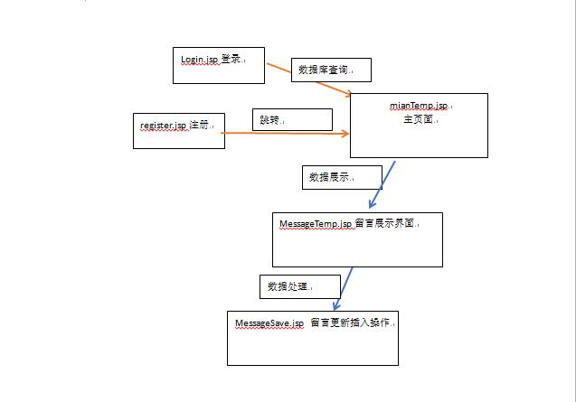

## 3.4 数据库表设计

数据库是依照某种[数据模型](http://baike.baidu.com/view/72142.htm)组织起来并存放二级[存储器](http://baike.baidu.com/view/87697.htm)中的数据集合。这种数据集合具有如下特点：尽可能不重复，以最优方式为某个特定组织的多种应用服务，其[数据结构](http://baike.baidu.com/view/9900.htm)独立于使用它的[应用程序](http://baike.baidu.com/view/330120.htm)，对数据的增、删、改和检索由统一[软件](http://baike.baidu.com/view/37.htm)进行管理和控制。从发展的[历史](http://baike.baidu.com/view/8081.htm)看，[数据库](http://baike.baidu.com/view/1088.htm)是[数据管理](http://baike.baidu.com/view/14717.htm)的高级阶段，它是由[文件管理](http://baike.baidu.com/view/80318.htm)系统发展起来的。

数据库技术是资源管理最有效的手段。数据库设计是指对于一个给定的应用环境，构造最优的数据库模式，建立数据库及其应用系统软件，有效存储数据，满足用户资源要求和处理要求。

根据实体设计，建表如下(（messageBoard表 --mysql数据库）)：

### 3.4.1 用户表

表一：t_user（用户表）

|  |  |  |  |
| --- | --- | --- | --- |
| 字段 | 类型 | 长度 | 值 |
| Id | Int | 20 | 不为空（主键） |
| UserName | Varchar | 20 | 可为空 |
| Password | Varchar | 20 | 可为空 |
| trueName | varchar | 20 | 可为空 |
| Phone | varchar | 20 | 可为空 |
| Email | Varchar | 100 | 可为空 |

### 3.4.2 留言表

表二：t_message（留言表）

|  |  |  |  |
| --- | --- | --- | --- |
| 字段 | 类型 | 长度 | 值 |
| Id | Int | 20 | 不为空（主键） |
| Title | Varchar | 20 | 可为空 |
| Content | Varchar | 20 | 可为空 |
| date | date |  | 可为空 |
| userName | varchar | 20 | 可为空 |

### 3.4.3 评论表

表三：t_comment（评论表）

|  |  |  |  |
| --- | --- | --- | --- |
| 字段 | 类型 | 长度 | 值 |
| CommentId | Int | 20 | 不为空（主键） |
| messageId | int | 20 | 可为空 |
| Content | Varchar | 20 | 可为空 |
| userIp | varchar | 20 | 可为空 |
| commentDate | date |  | 可为空 |

## 3.5 数据流图分析

数据流图是一种能全面地描述信息系统逻辑模型的主要工具，它可以用少数几种符号综合地反映出信息在系统中的流动、处理和存储情况。数据流图具有以下两个特性：

数据流图由以下四种基本元素组成，既外部实体、数据流、处理（功能）、数据存储等，数据流图中所用的符号如图3.4所示：

外部实体 处理 数据流 数据存储

图3.4 符号图

留言板系统的数据流程图如图3.5所示。

用户

查看帖子

P2

F1

上传文件

P3

回复帖子

P1

发表帖子

P4

搜索帖子

P5

用户注册

F2

权限管理

P6

资料修改

(1)

(3)

(2)

(4)

(5)

(5)

(6)

(7)

(8)

(9)

(10)

(11)

(12)

(13)

图3.5 数据流程图

# 第4章 系统实现

## 4.1 系统概述

本系统以java为开发语言，在web环境下，基于B/S Struts 2框架，以Eclipse为开发工具结合Bootstrap开发的留言板web管理系统。这个系统具有伸缩性好，扩展性强，能兼容、易维护、界面美观，功能实用的功能。通过本系统，可以让人们实现实时在线留言交流，真正做到信息资料的共享，也可以积极而及时地参与讨论，在了解他人观点意见的同时也可以发表自己的看法

## 4.2 系统页面实现

本系统分为两个权限，即用户权限与游客权限。

用户功能模块图如下图4.1所示：

用户功能模块

发表帖子

查看回复

搜索贴子

置顶删除

查看回复

用户登录

修改资料单

查看帖子浏览量

上传附件

审核回复

删除回复

图4.1 用户功能模块图

游客功能模块图如下图4.2所示：

游客功能模块

发表帖子

回复帖子

查看帖子

搜索帖子

用户登录

用户注册

上传附件

查看回复

查看帖子浏览量

修改资料单

查看用户信息

图4.2 游客功能模块图

### 4.2.1 系统首页实现

在系统首页里游客可以查看所有留言和最新最热的留言,进行注册、登录和游客留言。如图4.3所示：

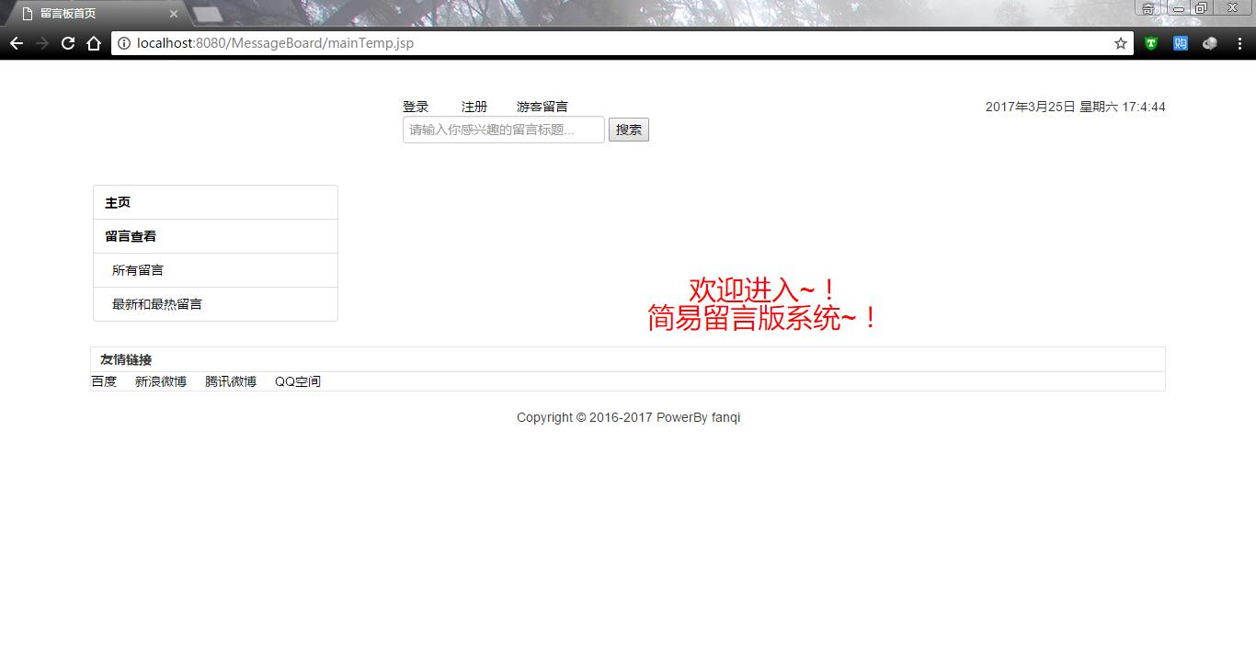

图4.3 系统首页

代码如下：

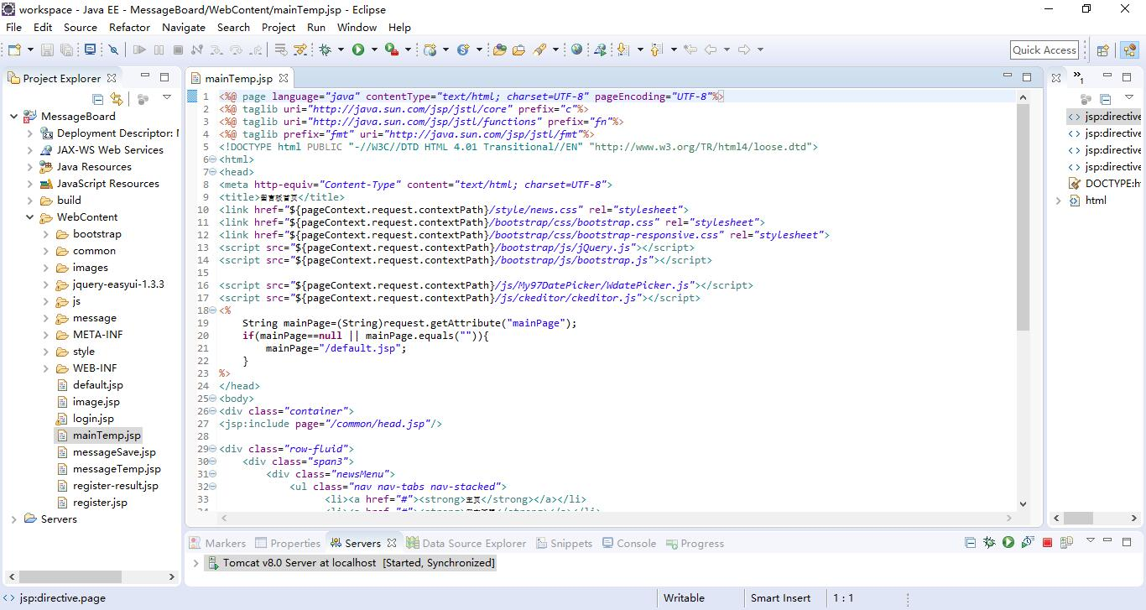

### 4.2.2 用户注册页面

如果游客想要和别人交流并且收到回复必须进行注册操作。如图4.4所示：

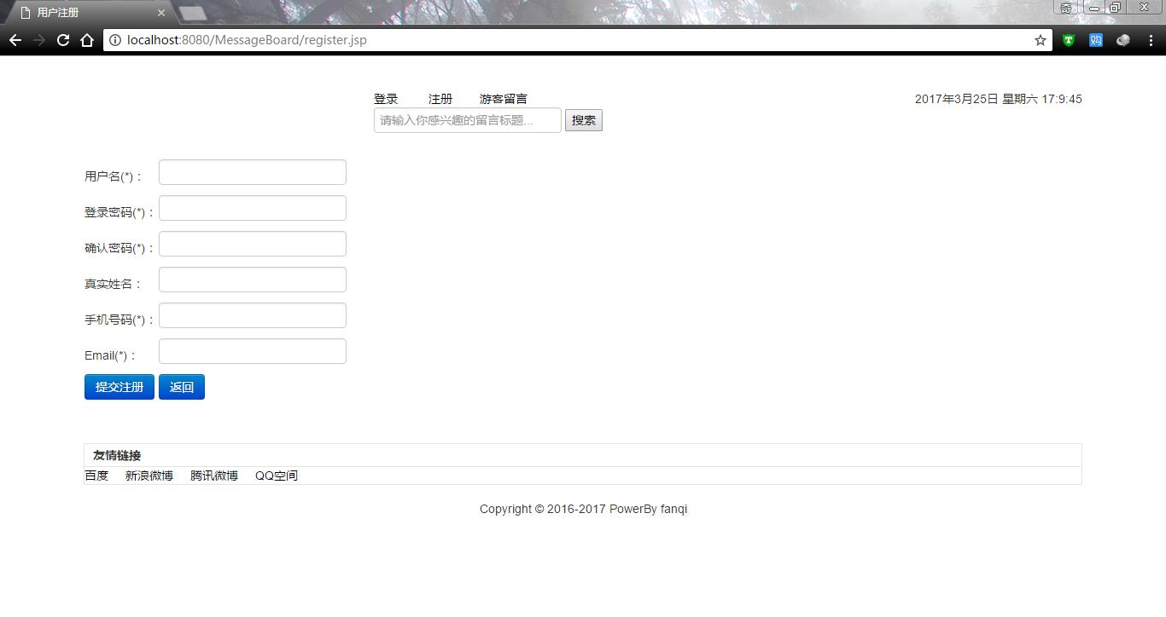

图4.4 注册页面

该页面部分布局用到了Ajax请求用于验证用户名等信息是否符合规范并通过和数据库在后台进行比达到对用户提示的作用..如图4.5、4.6所示:

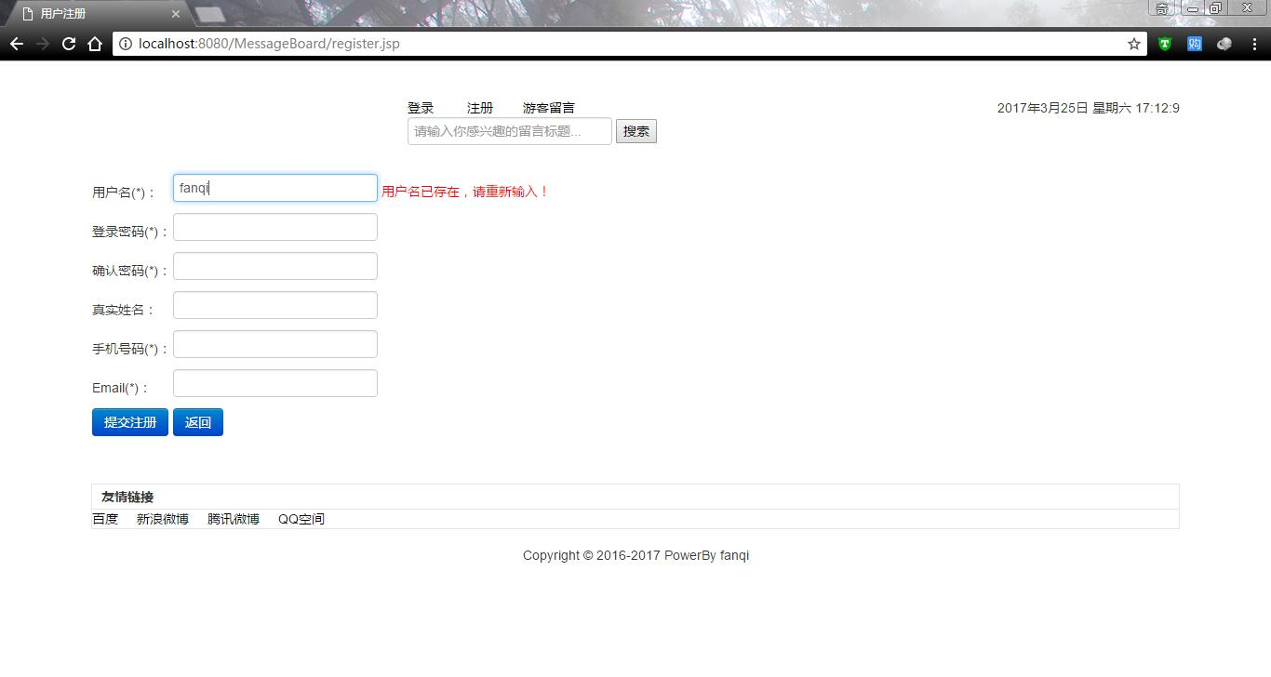

图4.5 验证页面

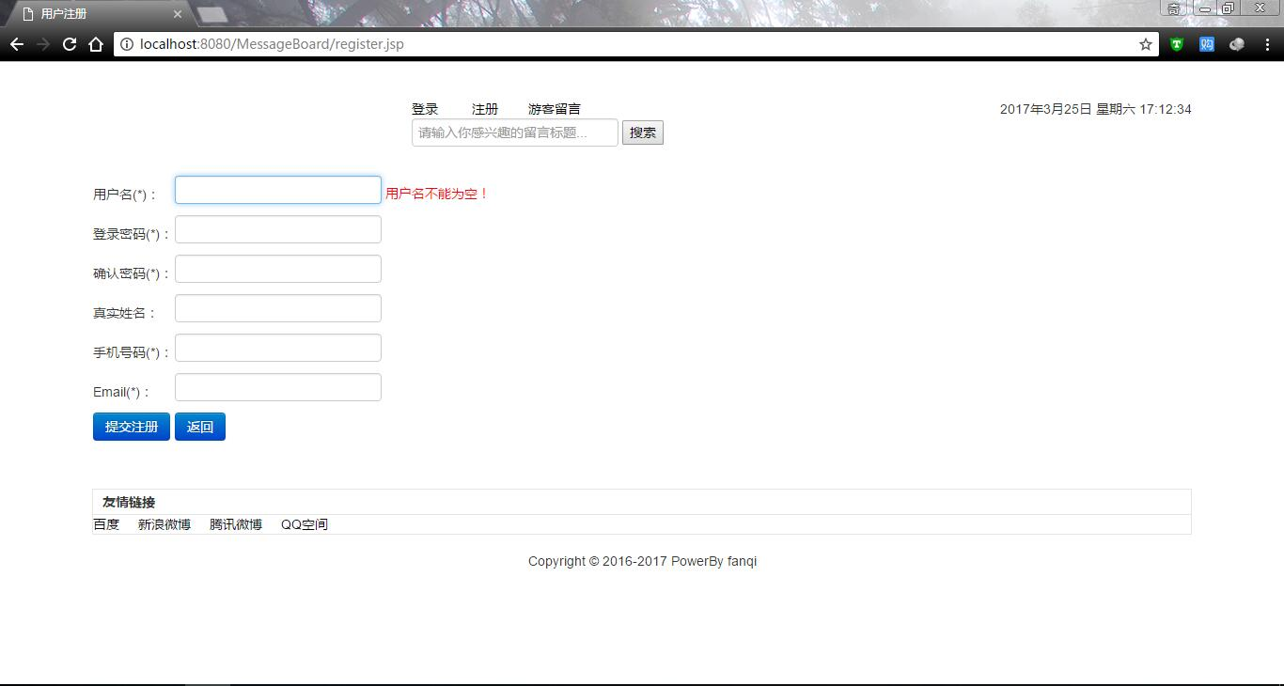

图4.6 验证页面

代码如下：

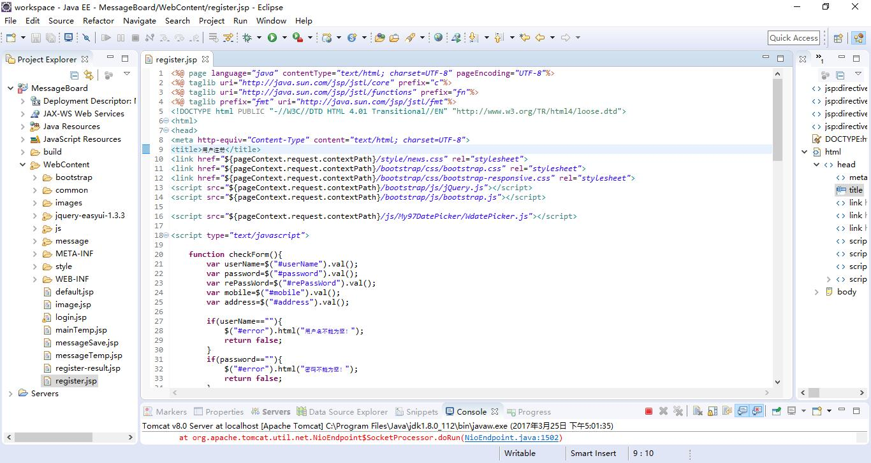

### 4.2.3 登录页面的实现

用户与游客在不同页面的具体权限不同,如想要完整体验留言板功能,需注册，如图4.7所示：

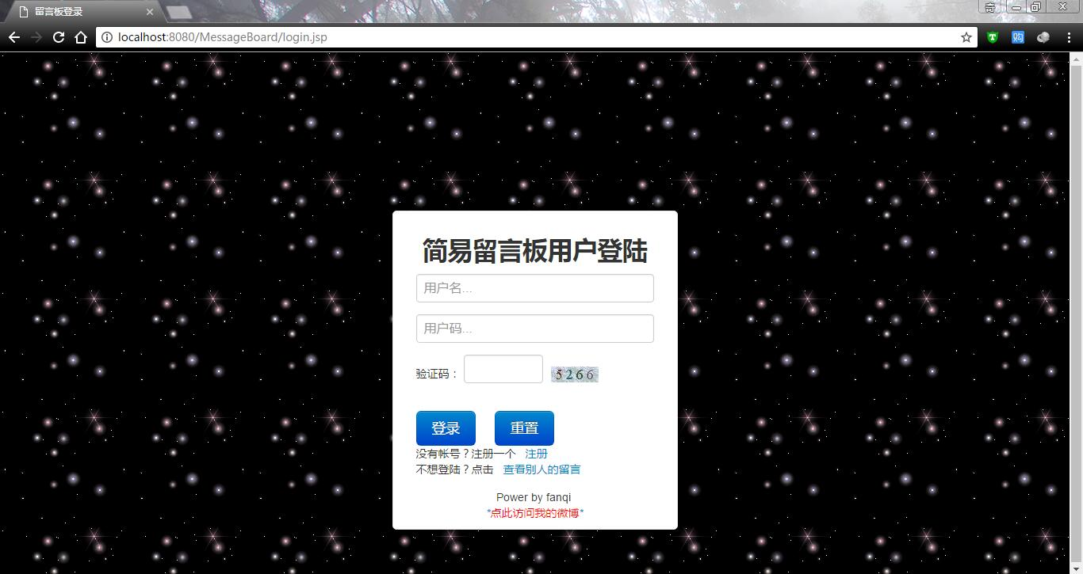

图4.7 登陆页面

代码如下：

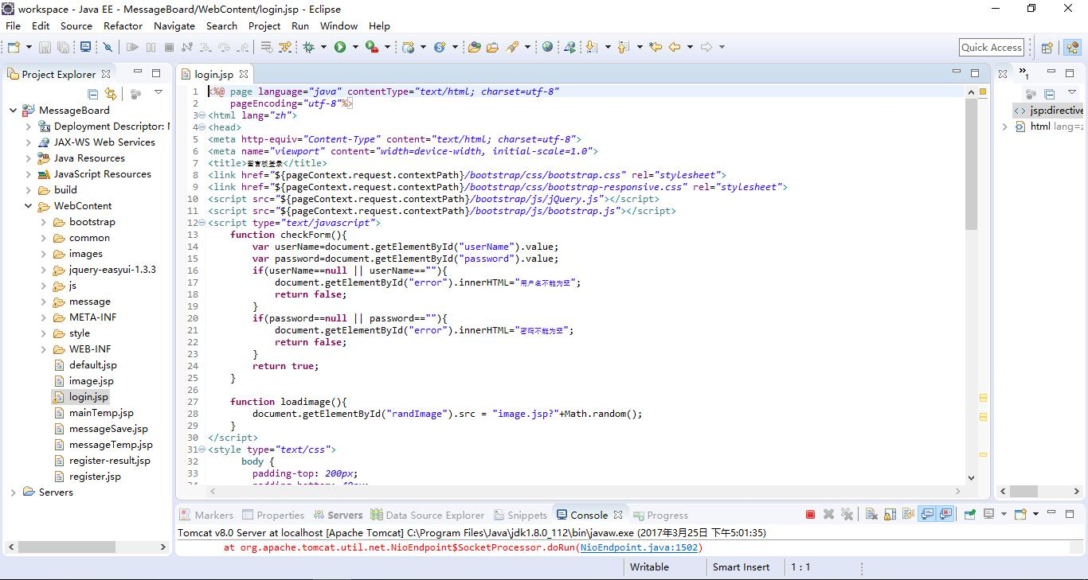

### 4.2.4 留言列表实现

用户和游客都可以在留言列表中进行关键字搜索,如图4.8所示：

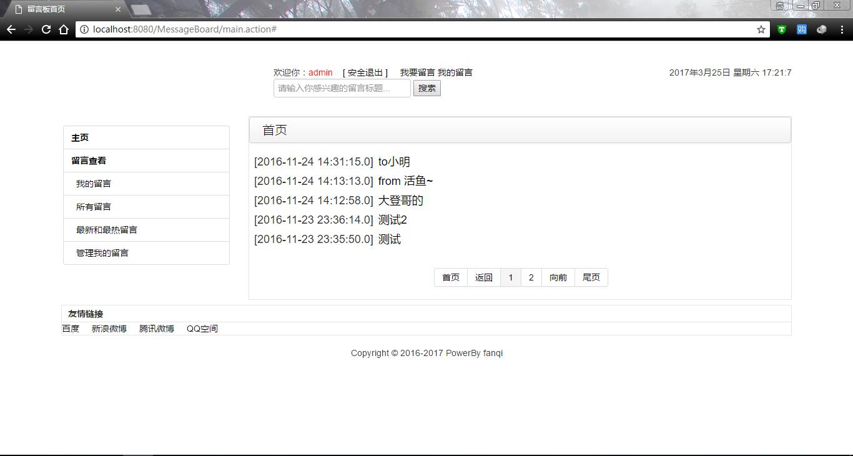

图4.8 留言列表页面

代码如下：

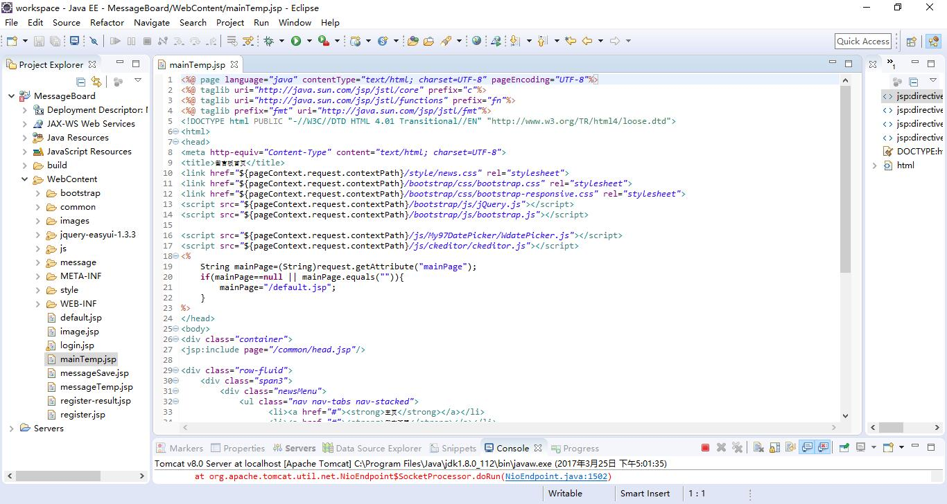

### 4.2.5 发表留言页面实现

此页面可以进行发表留言操作，可以上传附件，发送图片，超链接等。如图4.9所示：

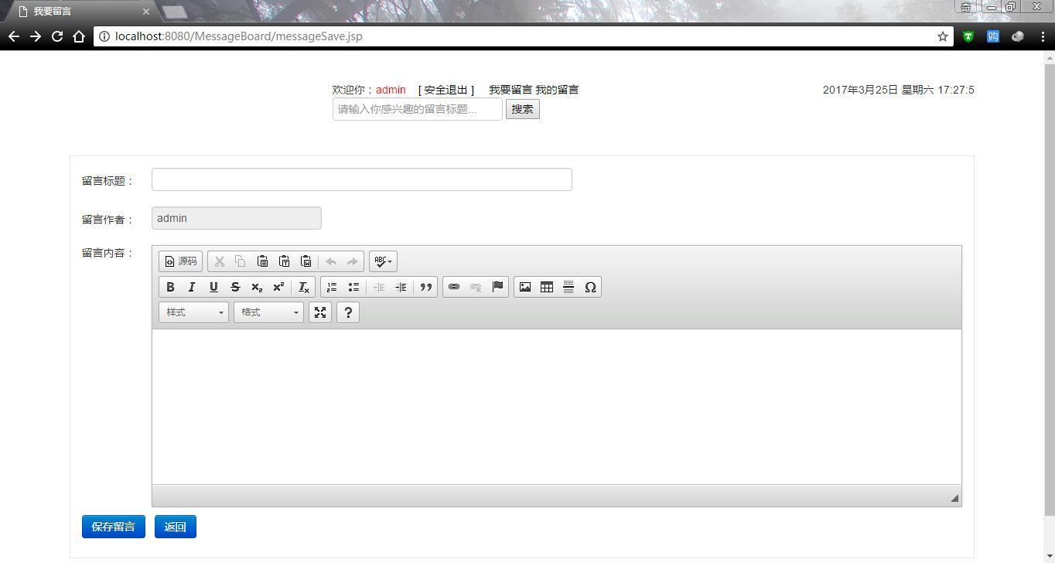

图4.9 发表留言

代码如下：

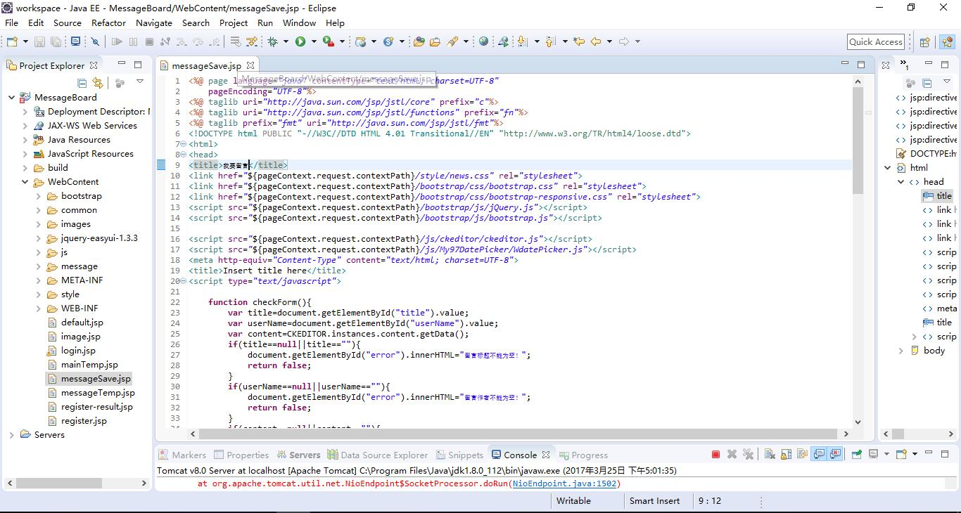

# 第5章 软件测试和调试

进行系统软件测试主要是检测好的这些功能模块是否能够正常运行工作。当系统软件开风管机发完成后一定要对系统软件的每一个模块进行检测，如果没有达到所设计的功能，那就失去了开发的意义。所以测试的目的是方便整个系统软件的实现。

## 5.1 测试目标

1．发现一些可以通过测试避免的开发风险。

2．实施测试来降低所发现的风险。

3．确定测试何时可以结束。

4．在开发项目的过程中将测试看作是一个标准项目

## 5.2 测试原则

一，测试应该尽早进行，最好在需求阶段就开始介入，因为最严重的错误不外乎是系统不能满足用户的需求。

二，程序员应该避免检查自己的程序，软件测试应该由[第三方](http://baike.baidu.com/view/1243841.htm)来负责。

三，设计测试用例时应考虑到合法的输入和不合法的输入以及各种边界条件，特殊情况下要制造极端状态和意外状态，如网络异常中断、电源断电等。

四，应该充分注意测试中的[群集现象](http://baike.baidu.com/view/3846165.htm)。

五，对错误结果要进行一个确认过程。一般由A测试出来的错误，一定要由B来确认。严重的错误可以召开评审会议进行讨论和分析，对测试结果要进行严格地确认，是否真的存在这个问题以及严重程度等。

六，制定严格的测试计划。一定要制定测试计划，并且要有指导性。测试时间安排尽量宽松，不要希望在极短的时间内完成也有一个高水平的测试。

七，妥善保存测试计划、[测试用例](http://baike.baidu.com/view/106882.htm)、出错统计和最终分析报告，为维护提供方便。

## 5.3 测试的内容

软件测试主要工作内容是验证（verification）和确认（validation），下面分别给出其概念：

验证(verification)是保证软件正确地实现了一些特定功能的一系列活动， 即保证软件以正确的方式来做了这个事件(Do it right)

1.确定[软件生存周期](http://baike.baidu.com/view/178747.htm)中的一个给定阶段的产品是否达到前阶段确立的需求的过程。

2.程序正确性的形式证明，即采用形式理论证明程序符合设计规约规定的过程。

3.评审、审查、测试、检查、审计等各类活动，或对某些项处理、服务或文件等是否和规定的需求相一致进行判断和提出报告。

确认（validation）是一系列的活动和过程，目的是想证实在一个给定的外部环境中软件的逻辑正确性。即保证软件做了你所期望的事情。（Do the right thing）

1.静态确认，不在计算机上实际执行程序，通过人工或[程序分析](http://baike.baidu.com/view/1549658.htm)来证明软件的正确性。

2.动态确认，通过执行程序做分析，测试程序的动态行为，以证实软件是否存在问题。

软件测试的对象不仅仅是程序测试，软件测试应该包括整个软件开发期间各个阶段所产生的文档，如需求规格说明、[概要设计](http://baike.baidu.com/view/551728.htm)文档、详细设计文档，当然软件测试的主要对象还是源程序

## 5.4 测试的重要性

软件测试中起QQ截图20140310103018着重要的作用，在软件生命周QQ截图20140310103018期中，以前的瀑布模型，软件测试只是在运行和维QQ截图20140310103018护阶段，是一个软件QQ截图20140310103018产品之前，确保软件质量的重要QQ截图20140310103018途径递送给用户。近日，软件项目往往以一个新的观点QQ截图20140310103018，即认为软件生QQ截图20140310103018命QQ截图20140310103018周QQ截图20140310103018期的每个QQ截图20140310103018阶段应包括测试，为了检验这一阶段的结果预计将接近目标，发现错误并尽快解决，如果你没有测试的早期阶段，误差扩散延迟翻天覆地，这种困难常常导致产品的最终测试结果。

事实上，在软件方面，无论什么技QQ截图20140310103018术和方法，该软件将仍然是错误的。采用一种新的语言，先进的开发二胡方法来改进开发过程，可以减少错误的引入，但是不能完全消除软QQ截图20140310103018件错误，需要进行测试，以确定软件中的错误密度估计。软件测试是所有项目做的学科的基础，是软件QQ截图20140310103018开发的一个重要组成组成部分。自有程QQ截图20140310103018序QQ截图20140310103018设计的那天起测试就一直伴随着。统QQ截图20140310103018计数字表明，在典型的电梯井软件开发项目中，软件测试占 40%的总工作量的软件开发。与软件开发QQ截图20140310103018的总成本，以测试为至的成本。如果把维护阶段QQ截图20140310103018也考虑QQ截图20140310103018在内，讨论整个软件生存期时，测试的成QQ截图20140310103018本比例也许会有QQ截图20140310103018所降低，但实际上维护工作相当于二次开发，乃至多次QQ截图20140310103018开发，其中必定还包含有许多QQ截图20140310103018测试QQ截图20140310103018工作。

# 结论

留言板系统最初是为了给计算机爱好者提供一个互相交流的地方。70年代后期，计算机用户数目很少且用户之间相距很远。随着网络的普及，现在很多人都能够上网，所以基于网络的留言板也是各种学习资源组合的场所，可以很好的为学习者提供了学习交流环境。留言板的用户已经扩展到各行各业，除原先的计算机爱好者们外，内容也是越来越丰富，花样繁多，论坛也由此深受广大网民的喜爱。

它向用户提供了一块公共电子白板，每个用户都可以在上面发布信息或提出看法，早期的留言板由教育机构或研究机构管理，现在多数网站上都建立了自己的留言板系统，供网民通过网络来结交更多的朋友，表达更多的想法。 目前国内的留言板已经十分普遍。

本系统主要完成了基于JSP技术的留言板的设计和实现，主要实现了客户端和服务器端的动态交互。在留言板上大家可以进行交流，通过点击数及回复数可以排名最热主题，了解事实发生的最热事件，并且可以上传附件，发送图片，实现多渠道信息传递。

本系统经济高效，实现了预期功能，通过了软件测试，可以正常使用，但是仍有较大发展空间，还有很多功能可以添加，界面可以再美化一下，接下来我会努力完善本系统。

# 致谢

在毕业设计完成之后，我们这一届的学生也面临着毕业了。

首先要感谢的是我的指导老师。在这次毕业设计的过程中，老师给予了我大量的帮助，虽然我遇到了许许多多的问题，但是老师都耐心的指导并帮助我解决了问题。他的悉心教导和严谨的工作态度让我的毕业设计得以顺利进行并最终完成。在此，向我的导师表示最诚挚的敬意和最衷心的感谢。

其次感谢在毕业设计期间给予我指导和建议的其他老师们，虽然您们不是我的指导老师，但当我遇到问题时，同样从您们那里得到了很多帮助。在此，向我的老师们表示最诚挚的敬意和最衷心的感谢。

同样还要感谢一起同我奋战毕业设计的其他同学。与大家的交流与相互督促，鼓励是我继续进行毕业设计的一大动力。同样衷心的感谢你们

最后我要向软件学院的全体老师表示衷心的感谢，在这三年的时间里，我们从您那里学到了知识，也学到了很多做人，做事的道理。谢谢你们的谆谆教诲。

在今后的学习，工作过程中，我也会继续完善该系统，努力学习，力争上进。

# 参考文献

[1] Bryan Basham、Kathy Sierra、Bert Bates. 《Head Firsr Servlet & JSP》. 北京：中国电力出版社， 2014

[2] 李桂玲、罗大伟. 《JSP程序设计教程》. 北京：电子工业出版社， 2015

[3] 马建红、李占波. 《JSP应用与开发技术》. 清华大学出版社， 2011

[4] 樊月华. 《Web技术应用基础》. 清华大学出版社， 2006

[5] 孙鑫. 《Java Web开发详解》. 电子工业出版社， 2006